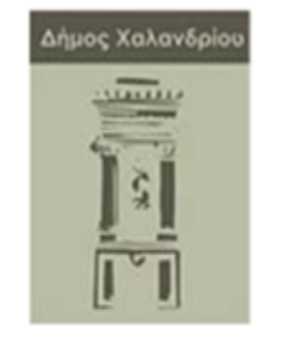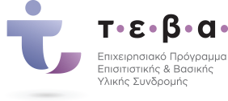

Στο πλαίσιο του Επιχειρησιακού Προγράμματος «Επισιτιστικής και Βασικής Υλικής Συνδρομής για το Ταμείο Ευρωπαϊκής Βοήθειας για τους Απόρους (TEBA/FEAD)»,
θα πραγματοποιηθεί από τον Δήμο Χαλανδρίου
διανομή ειδών παντοπωλείου στους δικαιούχους του προγράμματος Κ.Ε.Α. – Τ.Ε.Β.Α.,
στις 4 & 5 Νοεμβρίου από 08.30 έως 16.30
στο Κέντρο Νεότητας του Δήμου Χαλανδρίου
(Αντιγόνης 56 & Δαναΐδων).
Για την παραλαβή των ειδών όλοι οι δικαιούχοι πρέπει να προσκομίσουν:
1) Α.Μ.Κ.Α.
2) Δελτίο Αστυνομικής Ταυτότητας ή διαβατήριο.
Για περισσότερες πληροφορίες μπορείτε να επικοινωνήσετε με την Κοινωνική Υπηρεσία στα τηλ: 2106899914, 2106898123, 2106899911
Παρακαλούνται οι δικαιούχοι για τη διευκόλυνσή τους να προσέλθουν την Δευτέρα 4 Νοεμβρίου και εναλλακτικά την Τρίτη 5 Νοεμβρίου και να φέρουν τσάντες – καρότσια
για την μεταφορά των ειδών.

ΕΛΛΗΝΙΚΗ ΔΗΜΟΚΡΑΤΙΑ  ΥΠΟΥΡΓΕΙΟ ΕΡΓΑΣΙΑΣ ΚΟΙΝΩΝΙΚΗΣ ΑΣΦΑΛΙΣΗΣ  ΚΑΙ ΚΟΙΝΩΝΙΚΗΣ ΑΛΛΗΛΕΓΓΥΗΣ  ΓΕΝΙΚΗ ΓΡΑΜΜΑΤΕΙΑ ΠΡΟΝΟΙΑΣ | 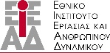  ΕΘΝΙΚΟ ΙΝΣΤΙΤΟΥΤΟ ΕΡΓΑΣΙΑΣ ΚΑΙ  ΑΝΘΡΩΠΙΝΟΥ ΔΥΝΑΜΙΚΟΥ ΔΙΑΧΕΙΡΙΣΤΙΚΗ ΑΡΧΗ  ΤΟΥ Ε.Π. ΕΒΥΣ του ΤΕΒΑ | ΤΕΒΑ / FEAD  ΕΥΡΩΠΑΪΚΗ ΕNΩΣΗ  Ταμείο Ευρωπαϊκής Βοήθειας  προς τους Απόρους

